Sreda, 27. 5. 2020

LUM 6.r.

Likovna naloga: Likovna kompozicije z barvami iz barvnega kroga

Pozdravljeni.

Opazujte barviti svet okoli sebe. Vaska barva na nas učinkuje drugače in vsaka ima simbolični pomen.

**TOPLE BARVE NAS SPODBUJAJO, GREJEJO.**

**HLADNE BARVE NAS UMIRIJO.**

**RDEČA: VESELJE, ŽIVLJENJE, LJUBEZEN, KRI ,MOČ**

**ORANŽNA: OPTIMIZEM, POGUM, NAVDIH, DRUŽABNOST**

RUMENA: VESELJE, ZDRAVJE, ZNANJE, MODROST

**ZELENA: MIR, ZDRAVJE, SVEŽINA, NESMRTNOST, LJUBEZEN, HARMONIJA,**

**MODRA: RESNICA, TIŠINA, PLEMENITOST, MODROST, VEČNOST**

**VIJOLIČNA: DOBROTA, TRPLJENJE, HREPENENJE, ODLOČNOST, USTVARJALNOST**

Če imaš možnost, opazuj mavrico na nebu in jo nariši ali naslikaj. Ali jo ustvari sam.

KAKO?

Podobno kot nastane mavrica v naravi, lahko na vrtu narediš mavrico tudi sam. Z razpršilko za zalivanje vode razprši vodo, ki priteka iz cevi, na majhne kapljice. Če na kapljice sije sonce in jih opazuješ tako, da si obrnjen vstran od sonca, boš na kapljicah videl mavrične barve.

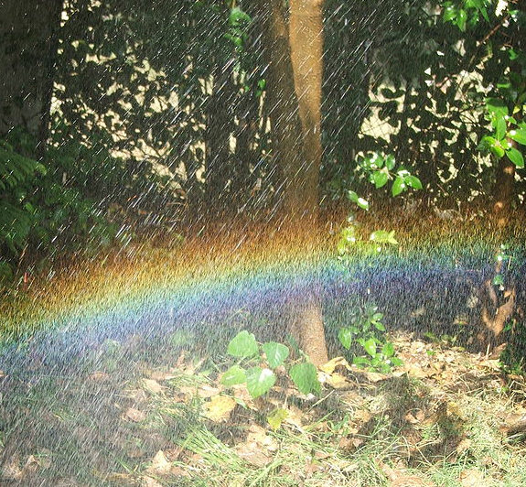

Koliko barv je v mavrici in kako si sledijo? ( če si dober opazovalec, jih boš hitro našel)

**Sedaj pa naredi BARVNI KROG iz predmetov, ki jih najdeš doma**. Izdelek fotografiraj in mi ga pošlji.

**Katere so OSNOVNE BARVE?**

  
- pomen svetlobe za nastanek barve

- pojma barvni spekter in barvni prehodi (mavrica)

- posebnosti barvnega kroga in pojem nasičena barva